2 и 9 декабря 2023г. наш клуб принял участие в уборке снега в нашем районе Братеево, совместно с Управой района Братеево
13.02.2024
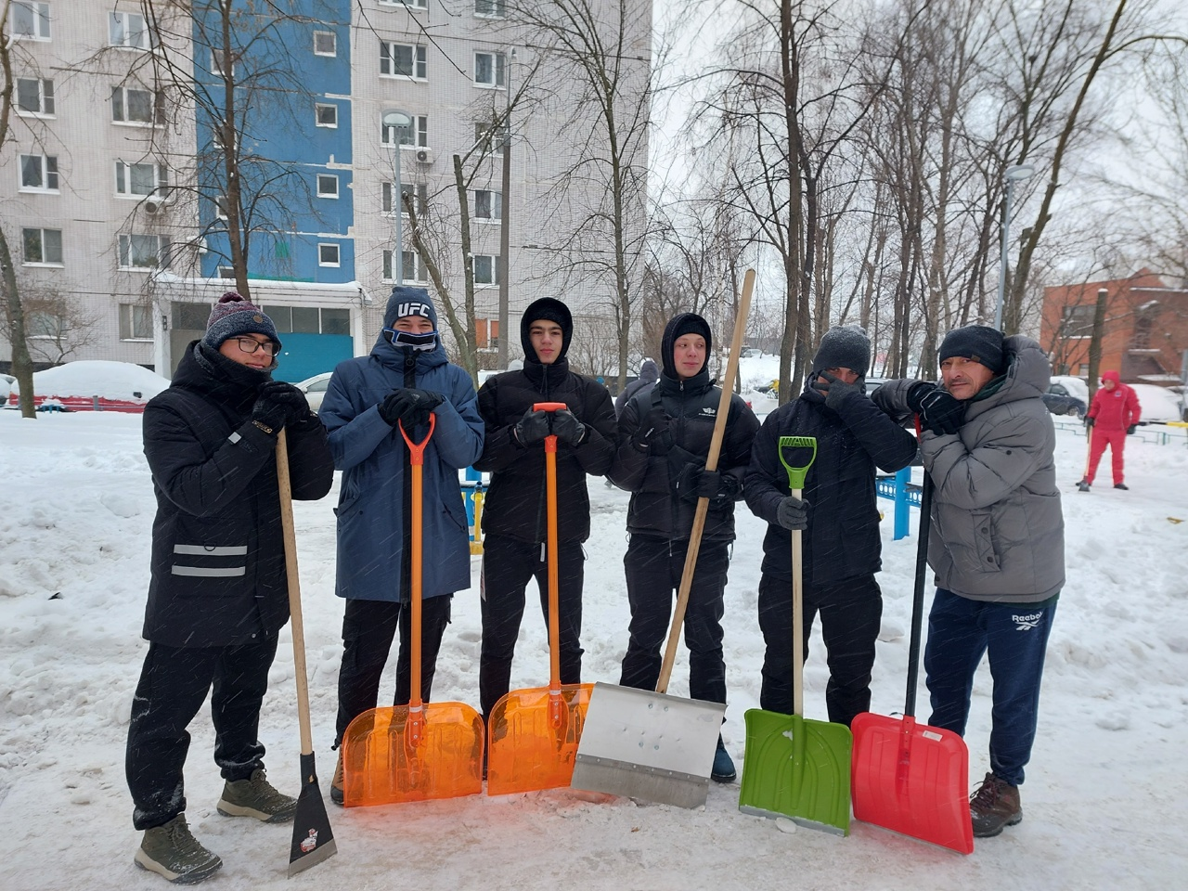

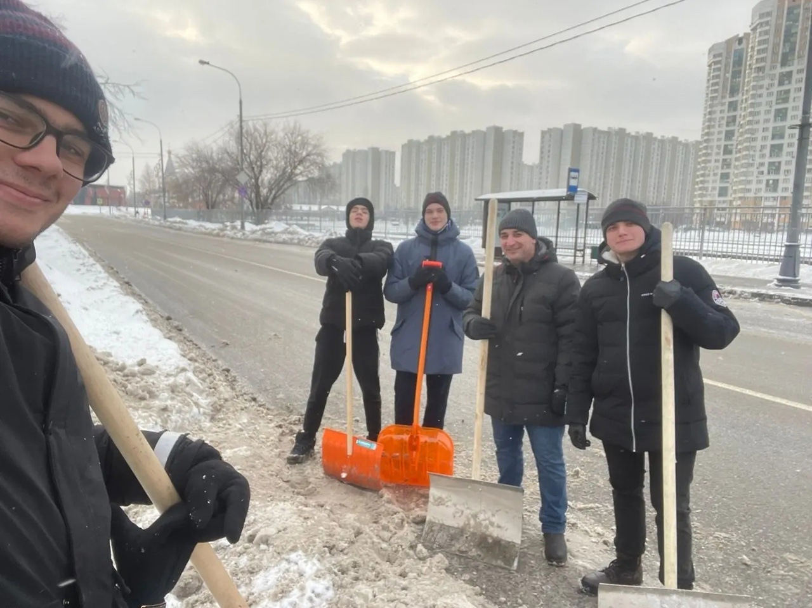

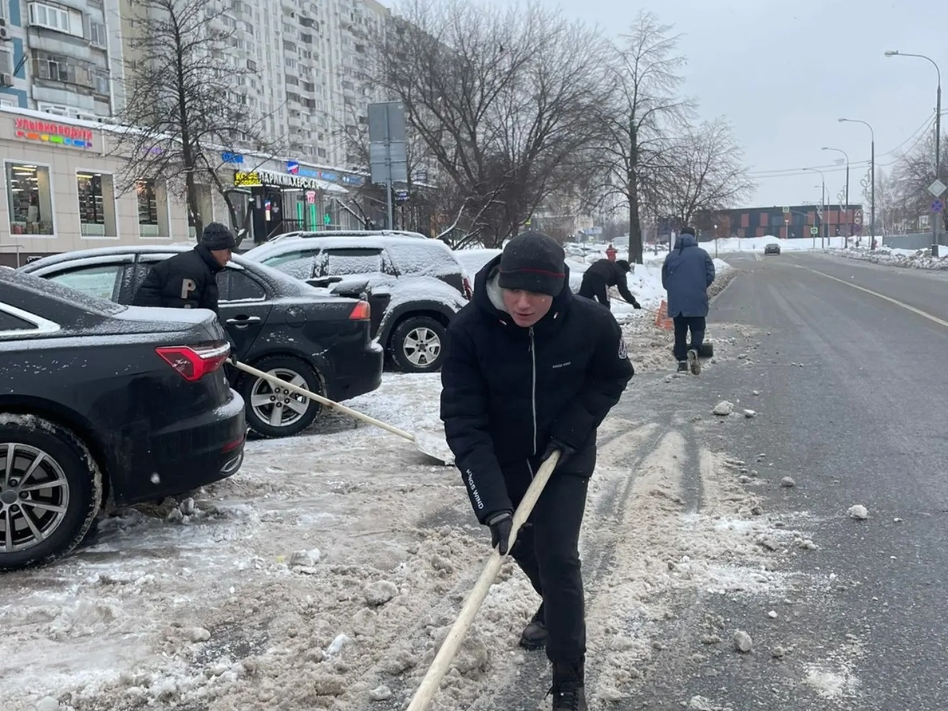

Адрес страницы: http://brateevo.mos.ru/socially-oriented-non-commercial-organizations-/avtonomnaya-nekommercheskaya-organizatsiya-sportivnyy-klub-kvadrat-/detail/12164356.html
Управа района Братеево города Москвы

